**RAPPORT ANNUEL**

Projet d’Appui aux Peuples Autochtones

Exécuté par **Caritas Congo ASBL**

**Période :** du 01 janvier au 31 décembre 2020

**RAPPORT ANNUEL DU PROGRAMME**

#### Période du 01 Janvier au 31 décembre 2020

Table des matières

1. Données clés du programme REDD+ 2

2. Résumé exécutif (maximum 1 page) 2

3. Brève présentation du programme 3

3.1. Objectif Général 3

3.2. Objectifs spécifiques 3

3.3. Résultats attendus du programme 3

3.4. Contexte du rapport 3

4. Etat d’avancement des activités prévues dans le PTBA 20…. 3

5. Etat d’avancement des résultats du Programme 3

6. Contribution du programme à l’atteinte des Indicateurs harmonisés FONAREDD-CAFI 4

7. Contribution du programme à l’atteinte des jalons de la Lettre d’intention 5

8. Exécution financière 5

9. Gestion participative 6

10. Termes transversaux 7

10.1. Gouvernance 7

10.2. Genre 7

10.3. Peuples Autochtones 7

10.4. Autres groupes sociaux (Jeunes, mineurs, etc.) 7

10.5. Respect de normes environnementale et sociale 7

10.5.1 Etude d’impact environnementale et sociale 8

10.5.1 Mesures prises afin d’assurer le respect de chacune des sauvegardes 8

10.5.3 Gestion des plaintes et recours 9

11. Gestion des risques 9

12. Illustration narrative spécifique 9

13. Modalités de suivi 10

14. Révisions programmatiques (le cas échéant) 10

15. Auto-évaluation du programme 10

16. Difficultés rencontrées et mesures prises 10

17. Défis et leçons apprises dans la mise en œuvre du programme 10

18. Conclusion et recommandations 10

Annexes - Liste des livrables 10

# Données clés du programme REDD+

|  |  |
| --- | --- |
| Titre du Programme & Référence | Appui aux Peuples Autochtones |
| Numéro de référence du Programme/MPTF |  |
| Localité, Secteur/Thème(s) du Programme | Localité : Toutes zones de présence des Peuples avec un accent sur les territoires disposant d’un projet PIREDD. |
| Partenaires de mise en œuvre | Caritas Congo Asbl |
| Organisations participantes | Banque Mondiale |
| Budget du Programme (USD) | * Contribution du Fond : 2 M USD * Contribution de(s) agence(s): 6 M USD   le cas échéant, par agence   * Contribution du Gouvernement :   (le cas échéant)   * Autres Contributions [donateur(s)]: * (le cas échéant)   TOTAL: 8 MUSD |
| Durée totale programme (mois): | Durée totale (mois): 60 |
| Date d’approbation du programme en COPIL FONAREDD (dd.mm.yyyy): |  |
| Date de transfert de fonds par MPTF (dd.mm.yyyy): | 4 Juillet 2017 |
| Date de lancement officiel/Démarrage effectif (dd.mm.yyyy): |  |
| Date de clôture originale (dd.mm.yyyy) | 31/ 07/ 2021 |
| Date de clôture actuelle (dd.mm.yyyy) | 31/07/2022 |
| Décaissements au 31/12/20_ (ou au 30/06/20_ | 70 096,96 |
| Dépenses globales (USD) au 31/12/20_ (ou au 30/06/20_) | 588 428,56 |
| Taux de consommation de la 1ère tranche | 58,84% |
| Date d’évaluation à mi-parcours (le cas échéant) | Du 15 octobre au 08 novembre 2019 |
| Contacts (Nom, titre, organisation participante et adresse mail) : | |  | | --- | | Nom : Boniface NAKWAGELEWI ataDeagbo | | Titre : Secrétaire Exécutif | | Organisation participante : Caritas Congo Asbl | | Adresse e-mail: directeur@caritasdev.cd | |

# Acronymes

|  |  |
| --- | --- |
| ASBL | Association sans but lucratif |
| PIREDD | Programme intégré de réduction des émissions dues à la déforestation et à la dégradation des forets |
| REDD | Réduction des émissions dues à la déforestation et à la dégradation des forets |
| LINAPYCO | Ligue Nationale des Associations Autochtones Pygmées du Congo |
| REPALEF | Réseau des populations autochtones et locales pour la gestion durable des écosystèmes forestiers de la RDC |
| ST | Secrétariat Technique |
| DGM | Mécanisme spécial de dons dédié aux peuples autochtones et communautés locales |
| RDC | République Démocratique du Congo |
| PACDF | Projet d’Appui aux Communautés Dépendantes de la Forêt |
| PTBA | Plan de travail budgétisé annuel |
| PV | Procès verbal |
| CGES | Cadre de Gestion Environnemental et Social |
| CF | Cadre Fonctionnel |
| PIF | Programme d’investissement forestier |
| ONGD | Organisation non gouvernementale de développement |
| CAFI | cadre de l’Initiative pour la Forêt de l’Afrique Centrale |
| PA | Peuples Autochtones |
| COLO | Communauté locale |
| COPIL | Comité de pilotage |
| CPN | Comité de pilotage national |
| CFCL | concessions forestières |
| APAC | aires de conservation de patrimoines autochtones et communautaires |
| CT | Comité technique |
| FONAREDD | Fonds national de la Réduction des émissions dues à la déforestation et à la dégradation des forets |
| E&S | Environnementale et sociales |
| AEN | Agence d’exécution nationale |
| PF | Point Focal |
| CLS | Comité de Local de Suivi |

# Résumé exécutif

Ce rapport présente les réalisations, l’état d’avancement des activités, les défis ou contraintes, les recommandations pour la période allant de janvier à décembre 2020. Les réalisations majeures menées au cours de cette année sont entre autres :

* Célébration dans les 19 territoires cibles et à Kinshasa de la Journée Internationale des Peuples Autochtones ;
* Tenue de la Neuvième session du Comité de Pilotage National
* Lancement des cours d’alphabétisation
* 3Mission d’analyse du screening des idées de microprojets, formation et sensibilisation des parties prenantes (CLS, PF REPALEF et ONGDs Locales) dans le bassin d’approvisionnement de l’Equateur et du Nord et Sud-Kivu.
* Mission de prospection et identification dans les territoires de Bikoro et Walikale
* Réalisation de l’Etude socio-économique de la concession forestière des Peuples Autochtones et Communautés Locales dans le groupement BakwaKadimba, Territoire de Mweka ;
* Réalisation de l’Atelier d’enrichissement de la note de contribution des peuples autochtones sur le Document de la politique nationale d’Aménagement du Territoire ;
* 3 Microprojets mise en œuvre
* Deux forêts identifiées à Bikoro et à Walikale

Au cours de l’année2020, les activités suivantes ont été menées :

**Composante 1. Renforcer la participation des PA et COLO aux processus de gestion des forêts et des terres liés à REDD**

**Axe 1 : Foncier**

* Une note de contribution des peuples autochtones sur le Document de la politique nationale d’Aménagement du Territoire;
* Un acte d’engagement des chefs coutumiers sur le processus des reformes fonciers, forestiers et d’aménagement du territoire élaboré et rendu publique ;
* Un Document de plaidoyer et de prise en compte des droits fonciers, spaciaux et forestiers des Peuples Autochtones Pygmées dans les lois et politiques de la RDC.

**Axe 2 – Suivi de la Loi**

* La loi portant promotion et protection des droits des peuples autochtones pygmées a été déclarée recevable le 05 juin 2020 par l’Assemblée Nationale et renvoyée dans une Commission Mixte : Sociale et Culturelle, Politique, Administrative et Juridique et Droits de l’Homme.
* Un plan élaboré pour le Suivi et alignement de la loi pendant la session de mars – juin 2021 pour adoption et promulgation par le Chef de l’État
* Une Task-force des 15 personnes mis en place pour faire le suivi technique des travaux au niveau de la Commission Mixte;
* Un Grand-Groupe des 50 personnes constitué des leaders PA en vue de consultations et orientations sur les questions spécifiques relevant de la vie des peuples autochtones pygmées ;
* 14 réunions organisées dont 10 pour la Task-force et 4 pour le Grand-Groupe ;
* 30 sessions de la Commission Mixte tenues regroupant environ 130 personnes dont 90 Députés Nationaux pour finaliser le rapport et l’amendement du texte.

**Axe 3 – Participation au programme REDD+**

* 85 acteurs dont les membres des Comités Locaux de Suivi (CLS), les PF REPALEF et CARITAS Diocésaines, les Chefs coutumiers formés sur les politiques de sauvegarde environnementale et sociale de la Banque mondiale ainsi que celles déclenchées dans le cadre du PACDF;
* Le screening environnemental des microprojets validés par les communautés réalisées à Kalehe, Bikoro, Walikale, Lubao, Kabinda et Lupatapata ;
* Les données géo- référenciées prélevées pour les sites de mise en œuvre des microprojets;
* Six actes de cession de terres recueillis et validés par la communauté dont 4 pour Lupatapata, 2 pour Lubao et 1 pour Kabinda.
* L’annuaire mis à jour des membres du comité local de suivi (CLS) des territoires de Bikoro, Kalehe, Walikale, Lupatapata, Lubao et Kabinda a été mis à jour et un plan d’action du CLS.

**Axe 4 – Gouvernance territoriale**

* 19 contrats signés avec les Opérateurs locaux pour assurer l’alphabétisation et éducation de base des PA et COLO;
* 76 centres d’alphabétisation mis en place dans les 19 territoires cibles du projet;
* 4.078 PA et COLO dont 2.565 femmes inscrits dans les centres et apprennent le calcul, l’écriture et la lecture, pour une durée de 8 mois
* Neuf Comités Locaux de Suivi redynamisés pour le suivi des microprojets et autres activités du projet (alphabétisation, JIPA, formations,…) : Kiri, Oshwe, Inongo, Walikale, Bikoro et Kalehe, Lupatapata, Lubao et Kiabinda;
* Environ 90 membres de Comités Locaux de Suivi (CLS) renfoncés en capacité de suivi et évaluation des activités
* 9 CLS dotés chacun d’un plan annuel d’activités.

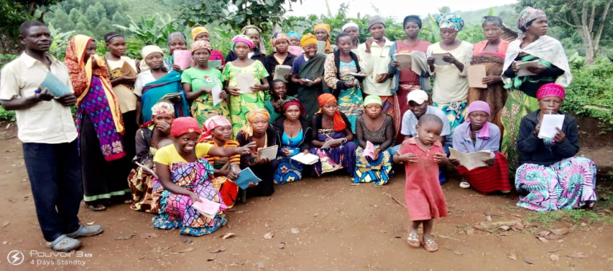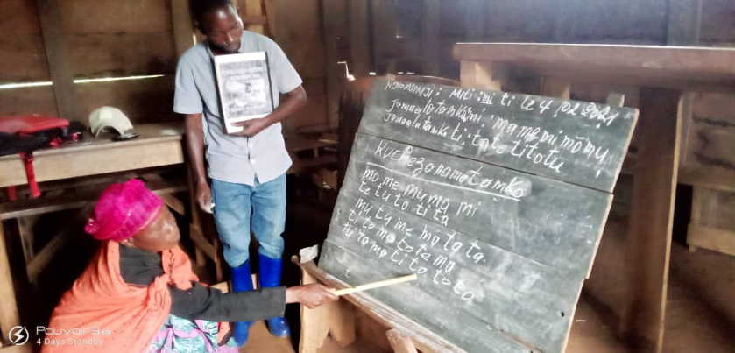

Vue de apprenants d’alphabétisation dans le territoire de Kalehe

***Composante 2 : Soutenir la gestion durable des forêts et des terres par les communautés***

* 6 Contrats signés avec 6 ONGs pour la réalisation des microprojets à Kiri, Oshwe, Inongo, Walikale, Bikoro et Kalehe;
* 6 plans d’action pour la mise en œuvre des microprojets assortis de échéances de présentation des livrables validés
* 3 microprojets en cours de finalisation en faveur des PA et COLO des Territoires de Kabinda, Lubao et Lupatapata
* Dossiers de demande de terres constitués pour la Concessions Forestières des Communautés Locales de Pendjwa /Kiri
* Carte de la CFCL de Pendjwa validée par la DIAF
* Deux forêts des communautés identifiées à Bikoro (Forêt Nkahangi – environ 25.000 ha) et à Walikale (Forêt Bachatu - );
* Deux organes de gestion de la CFCL/APAC mis en place dans les territoires de Bikoro et Walikale;
* 166 personnes dont 58 femmes formées sur les outils d’identification des APAC et CFCL;
* 67 personnes dont 23 femmes formées sur la Foresterie communautaire et les APAC pour les Communautés autochtones et locales;
* 122 personnes dont 25 femmes formées sur la réalisation des enquêtes, sur les rôles et attributs des organes de gouvernance et de gestion communautaire.

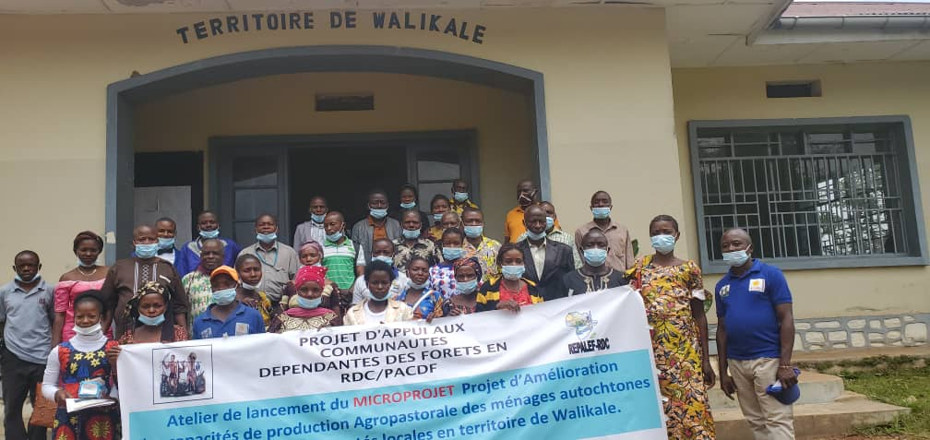 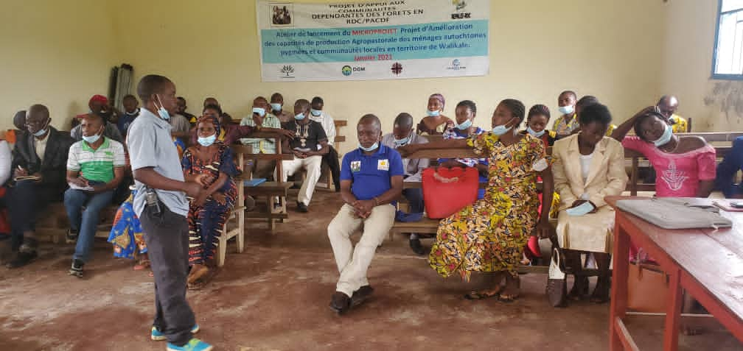

*Vue de lancement du microprojet à Walikale*

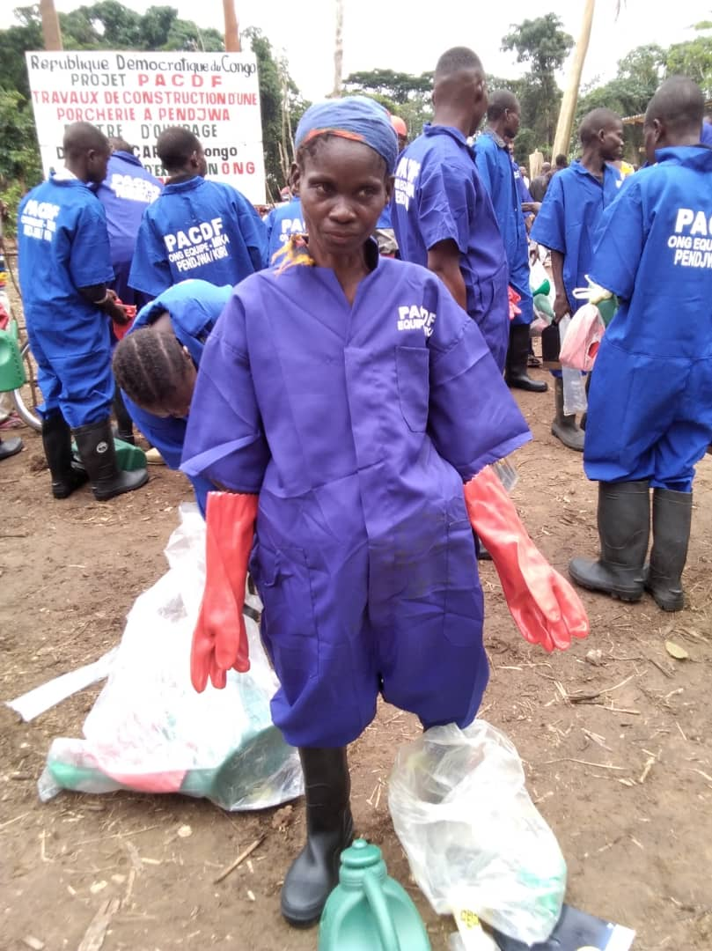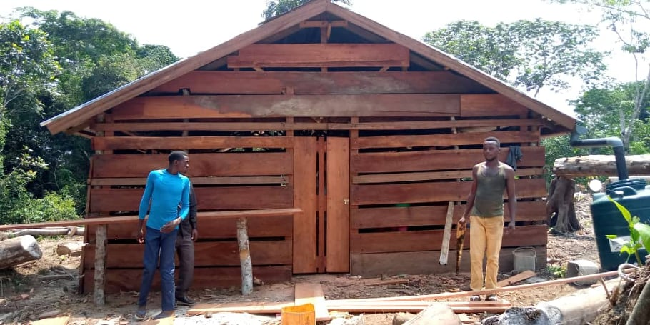

*Vue de lancement de microprojet à Pendjwa – Kiri Vue de la porcherie en construction à Penjwa - Kiri*

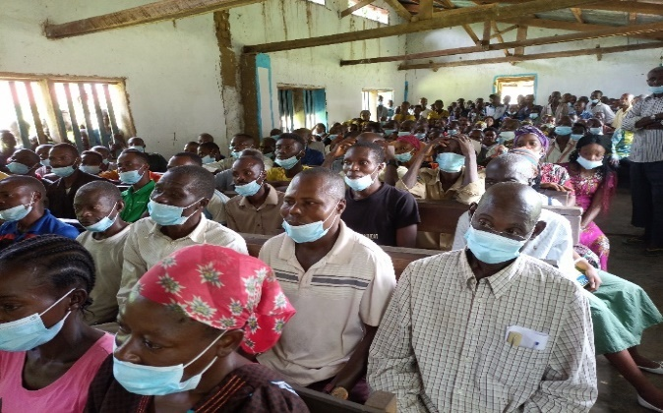 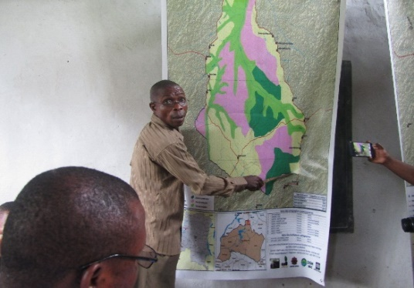

*Consultation constitution Dossier de CFCL- Penjjwa Validation de la carte de la CFCL à Pendjwa*

**Composante 3 : Offrir aux PACL la possibilité de mettre en œuvre des projets de développement et en faciliter l’évaluation**

* Un manuel simplifié de mise en œuvre à l’attention des opérateurs de microprojets validé;
* 16 personnes, représentants des Opérateurs formées à Kinshasa sur les bonnes pratiques et capitalisation de la gestion financière et comptable des projets;
* 5 Missions de suivi-accompagnement et renforcement des capacités des acteurs impliqués dans le projet réalisées à Bikoro, Inongo, Kiri, Oshwe, Lupatapata, Kabinda et Lubao.

# Brève présentation du programme

Le Projet d'Appui aux Communautés Dépendantes de la Forêt en RDC, PACDF en sigle, est co-financé par : (i) le Mécanisme spécial de dons dédié aux peuples autochtones et communautés locales, un fonds additionnel de 6 millions de dollars américains alloués aux peuples autochtones et communautés locales dans le cadre du Programme d’investissement forestier (PIF) et (ii) le Fonds National REDD dans le cadre de l’Initiative pour la Forêt de l’Afrique Centrale (CAFI) avec un montant de 2 million de dollars américains.

Le programme PA-FONAREDD complète l’enveloppe du PACDF pour augmenter le périmètre du projet, l’impact et le nombre des expérimentations innovantes, et l’effort porté sur la gouvernance dans les territoires de Bikoro, Kahele et Walikale. Il vise aussi le développement d’activités de production liées à la gestion durable des paysages forestiers qui seront définies de manière participative et réalisés par des organisations communautaires. Ces investissements locaux seront mis en œuvre dans le respect des traditions et de la culture des PA et COLO. Il permettra de capitaliser les enseignements et de bâtir une expertise propre aux PA et COLO sur laquelle des initiatives futures pourront s’appuyer.

## Objectif Général

L'objectif de développement du PACDF est de renforcer les capacités des Peuples Autochtones et Communautés Locales (PA et COLO) de 19 territoires et au niveau national afin de favoriser leur engagement et leur participation dans les activités REDD+ liées à la gestion des terres et des forêts afin d’en bénéficier mieux

## Objectifs spécifiques

## Favoriser l’expérimentation de modèles innovants pour la gestion durable des forêts par les peuples autochtones pygmées.

## Résultats attendus du programme

En termes de résultats à court terme, le PACDF renforcera les capacités des communautés locales afin de parvenir à une situation dans laquelle :

* Les PA et COLO des 19 territoires auront une représentation claire, légitime et durable, tant aux niveaux national et territoriaux, dans les discussions relatives à l'utilisation des terres, au changement d'affectation des terres et forêts ; et
* Les PA et COLO démontreront leur capacité à : (a) garantir les droits d'utilisation des terres, (b) protéger la forêt et (c) développer leurs activités culturelles dans une perspective d’augmentation de leurs revenus monétaires ou non monétaires, tout en préservant la forêt.

## Contexte du rapport

# Etat d’avancement des activités prévues dans le PTBA 2020

Tableau 1 -Activités prévues et réalisées, résultats attendus et atteints au bout de la période sous examen.

|  |  |  |  |  |  |  |
| --- | --- | --- | --- | --- | --- | --- |
| **Activités prévues dans le PTBA** | **Sous-activités réalisées** | **Résultats attendus** | **Résultats atteints** | **% réalisation** | **Sources de vérification** | **Commentaires** |
| Effet/Volet 1 - | | | | | | |
| Produit/Résultat 1.1. - Elaboration du plan stratégique quinquennal sur le mécanisme de sécurisation légale des terres et ressources naturelles des peuples autochtones. | | | | | | |
| 1 Appui des groupes de travail du REPALEF en charge de suivi du processus de l’Aménagement du Territoire et du foncier | * Participation à l’atelier de validation de la politique nationale d’Aménagement du Territoire et de l’avant-projet Loi sur l’aménagement du territoire en RDC. Ces ateliers ont été organisés à Kinshasa et en provinces, au cours desquels, les préoccupations des PA ont été soulevées et recommandées pour la prise en compte des Documents finaux, en février- mars 2020. * Organisation de l’atelier de relecture et validation de deux guides méthodologiques sur la réforme de l’Aménagement du Territoire (AT) et des termes des références (TdR) des groupes thématiques de l’AT, en juin 2020 | Une note de contribution des PA dans le document de la politique de l’Aménagement du territoire | Une feuille de route reprenant les recommandations et attentes des PA pour leur participation effective à la réforme de l’Aménagement du Territoire établie | 100% | PV  Rapport de l’atelier | Poursuite de la participation des PA aux rencontres sur l’Aménagement du Territoire aux niveaux national, provincial et local |
| 2 - |  | Un acte d’engagement des chefs coutumiers sur le processus des reformes fonciers, forestiers a élaboré et rendu publique |  |  | Acte d’engagement |  |
| 3 - |  | Validation du Titre : plan stratégique quinquennale pour la reconnaissance légale et la sécurisation des droits fonciers des peuples autochtones pygmées en République Démocratique du Congo |  | 100% |  |  |
| Produit/Résultat 1.2 –Comité de pilotage | | | | | | |
| 2. Organisation de la réunion du Comité de Pilotage National (CPN) | Tenue du comité de pilotage en septembre 2020 à Kinshasa | 2 sessions du CPN | Une session du CPN organisée | 50% | ANO de la Banque mondiale sur les TdR.  Rapport du CPN. | La crise sanitaire a été à la base du report du CPN |
| Célébration de la JIPA | | | | | | |
|  |  | Célébration de la JIPA à Kinshasa et dans les 19 territoires | 2.033 PA et COLO ont pris part à cette célébration dans les 19 territoires |  | Rapport |  |
| Effet/Volet 2 –Démarrage du cours d’alphabétisation | | | | | | |
| Produit/Résultat 2.1 - | | | | | | |
| 3.Sensibilisation des PA/COLO et organisation de cours d’alphabétisation |  | Renforcement des capacités des PA en lecture, calcul et écriture | 19 Contrats ont été signés avec les Consultants pour organiser le cours d’alphabétisation des PA et COLO dans les 19 territoires cibles du projet | 100% | rapport  PV | Contractualisation avec les alphabétiseurs sur base de l’avis de non objection de la Banque mondiale |
|  |  |  | Mise en place des centres d’alphabétisation dans les 19 territoires cibles du projet | 100% | PV |  |
|  |  | 4078 PA et COLO dont 2565 femmes ont été inscrits dans les centres et apprennent le calcul, l’écriture et la lecture, pour une durée de 8 mois | 100% |  |  |
| 4. Lutte contre la discrimination  3 - | Dépôt de la proposition « Loi organique portant sur les principes fondamentaux relatifs à la protection et promotion des droits des peuples autochtones pygmées » à l’Assemblée Nationale. | Adoption et promulgation de la loi portant sur la protection et promotion des PA | Soumission pour amendement de la Loi PA au niveau de la commission socio -culturelle de l’Assemblée Nationale | 100% | Accusé de réception de la Loi | Suivi de l’analyse de la Loi auprès de l’Assemblée Nationale |
| suivi de la Loi PA auprès duParlement congolais et autres institutions politiques et partenaires engagés dans la défense des droits des personnes marginalisées |  | La loi portant promotion et protection des droits des peuples autochtones pygmées a été déclarée recevable le 05 juin 2020 par l’Assemblée Nationale et renvoyée dans une Commission Mixte de plus des 90 Députés Nationaux, composée de la Commission Sociale et Culturelle, de la Commission Politique, Administrative et Juridique et de la Commission Droits de l’Homme. | 80% | PV |  |
| Réalisation de l’étude socio-économique de la concession forestière des PA à Mweka. | Sécurisation des terres et des forêts des PA | Etude socio-économique réalisée |  | 100% | Rapport de l’étude socio-économique | Prospection et identification des forêts dans les Territoires de Bikoro et Walikale |
| Mission de prospection et d’identification de CFCL à Bikoro et Walikale |  | Prospection identification des concessions forestières à Bikoro et Walikale |  | 100% | Rapport de mission |  |
|  |  | Deux organes de gestion de la CFCL/APAC dans les territoires de Bikoro et Walikale ont été mis en place, composés des Repentants des clans propriétaires des forêts. |  | 100% | Rapport |  |
|  | Mise en œuvre de microprojet | | | | | |
| Lancement des microprojets dans les territoires de Bikoro, Kalehe et Walikale |  |  | Contractualisation avec trois ONGs locales | 100% | Contrats signés  Plan de travail |  |
|  |  | Lancement des microprojets à Bikoro, Kalehe et Walikale | 25% | Rapport d’activités |  |

# Etat d’avancement des résultats du Programme

**5.1 Progrès par résultat du programme**

**Résultat 1 :**

**Les Droits et préoccupations des peuples autochtones sont pris en compte dans les réformes politiques en cours dans les domaines du Foncier, de la Foresterie et d’Aménagement du territoireRésumé du progrès :**

**Les Droits et préoccupations des peuples autochtones sont pris en compte dans les réformes politiques en cours dans les domaines du Foncier, de la Foresterie et d’Aménagement du territoire.**

Ce progrès a été rendu possible grâce à:

* Une meilleure structuration et représentation du Réseau des Populations Autochtones et Locales pour la Gestion Durable des Ecosystèmes Forestiers de la RDC (REPALEF) au niveau national, provincial et local
* La participation active des PA dans la rédaction et la validation des différents Documents élaborés aussi bien au niveau national que provincial.

Le renforcement de la synergie dans l’action sur terrain avec les autres PIREDD en termes de valorisation de l’expertise et de soutien direct aux microprojets des PA serait sans doute une contribution durable dans la promotion des droits et valeurs des PA.

**Les Terres des Peuples Autochtones et Communautés Locales dans les territoires de Walikale, Bikoro, Kiri, Mweka et Mambasa sont en voie d’être sécurisées à travers la cartographie participative, la mise en place des organes de gestion, le renforcement des capacités des dirigeants.**

La mise en œuvre des plans simples de gestion reste un défi majeur, qui offrirait aux PA et COLO des opportunités en vue de participer durablement à la gestion des forêts et améliorer leur cadre de vie, des bénéfices générés dans l’exploitation.

**Résultat 2 :**

**Trois microprojets sont financés en faveur des peuples autochtones et communautés locales de Bikoro, Kalehe et Walikale.**

**Résumé du progrès :**

**Trois microprojets sur les 10 prévus sont financés en faveur des peuples autochtones et communautés locales de Bikoro, Kalehe et Walikale.**

Tous ces microprojets sont assortis d’un screening environnemental et social. Il sied de noter que les microprojets ont été sélectionnés sur base d’Etude Environnementales et Sociales et les mesures de sauvegarde qui seront contenues dans un cahier des charges environnementales et sociales

**5.2 Evaluation de la performance du programme sur base des indicateurs du cadre des résultats**

Tableau 2 - Cadre de résultats du programme

|  |  |  |  |  |  |  |
| --- | --- | --- | --- | --- | --- | --- |
| **Indicateurs** | **Baseline** | **Cible finale du programme** | **Progrès à ce jour** | **%progrès réalisé** | **Observations / Raisons du retard/changement éventuel** | **Réajustement de la cible (cas échéant)** |
| Effet/Volet 1 - **La sécurisation des droits (titres, acte de propriété) et organisation du pouvoir ayant compétence sur le foncier** | | | | | | |
| Produit/Résultat 1.1 - **Les droits fonciers permettent l’évolution durable de l’exploitation forestière et agricole** | | | | | | |
| 1.1.1 - Note sur le positionnement des peuples autochtones | La loi foncière de 1973 | La reconnaissance des droits des PA et COLO dans la réforme foncière | Un document draft0 du Plan Stratégique sur les droits fonciers des Peuples Autochtones Pygmées en RDC a été produit |  |  |  |
|  |  |  | Une feuille de route reprenant les recommandations et attentes des PA pour leur participation effective à la réforme de l’Aménagement du Territoire |  |  |  |
| 1.1.2 - |  |  | Elaboration du plan stratégique quinquennal sur le mécanisme de sécurisation légale des terres et ressources naturelles des peuples autochtones |  |  |  |
| 1.1.3 - |  |  | Elaboration du Document de plaidoyer et de prise en compte des droits fonciers, spaciaux et forestiers des Peuples Autochtones Pygmées dans les lois et politiques de la RDC |  |  |  |
|  |  |  | Un acte d’engagement des chefs coutumiers sur le processus des reformes fonciers, forestiers et d’aménagement du territoire  élaboré et rendu publique |  |  |  |
| Produit/Résultat 1.2 - Résultat 1.2 : Une Loi sur les PA soumis au Parlement pour la protection et la promotion des PA Pygmées en RDC | | | | | | |
| 1.2.1**La promotion de la Loi et la lutte contre les discriminations** |  | Une Loi sur les PA | Dépôt de la proposition Loi organique portant sur les principes fondamentaux relatifs à la promotion et à la protection des droits des Peuples Autochtones pygmées à l’Assemblée Nationale |  | Cette proposition de Loi a été présentée en plénière à l’Assemblée Nationale le 05 juin 2020. |  |
| 1.2.2 - |  |  | Une Task-force des 15 personnes a été mise en place pour faire le suivi technique des travaux au niveau de la Commission Mixte. Elle était composée de : des leaders autochtones pygmées, des Professeurs de l’Université de Kinshasa du Département d’Anthropologie, des Acteurs de la société civile et des Experts des organisations internationales engagés dans la défense et la promotion des droits des peuples autochtones pygmées en RDC ;  Un Grand-Groupe des 50 personnes a été constitué, composé de différents représentants autochtones hommes et femmes des différents sites où vivent les PA pygmées dans la ville de Kinshasa en vue de consultations et orientations sur les questions spécifiques relevant de la vie des peuples autochtones pygmées ;  14 réunions/séances de travail ont été organisées dont 10 pour la Task-force et 4 pour le Grand-Groupe ;  30 sessions de la Commission Mixte réunissant environ 130 personnes dont 90 Députés Nationaux, 20 membres de l’Administration de l’Assemblée nationale et du Gouvernement et 20 représentants autochtones pygmées ont été tenues pour finaliser le rapport et l’amendement du texte qui devrait être présenté à l’Assemblée plénière ; |  |  |  |
| Effet/Volet 2 - **La déforestation et la dégradation issues de l’exploitation des forêts est réduite grâce à une gestion plus durable** | | | | | | |
| Produit/Résultat 2.1 -Promotion de la gestion durable des forêts et de terres | | | | | | |
| 2.1.1. 10 microprojets pilotes | O Microprojet | 10 microprojets financés | 3 microprojets approuvés par le comité de pilotage national en faveur des PA et COLO des territoires de Bikoro, Kalehe et Walikale | 50% |  |  |
|  |  |  | 3 Contrats de collaboration assortis des objectifs clairs ont été signés avec les ONGs pour réaliser les microprojets en faveur des PA et COLO dans les Territoires de Bikoro (150 ménages deMbuli, Iyanda et Mpenda), de Kalehe (260 ménages de Kalonge) et de Walikale (260 ménages de Bakano et wanyanga);  3 plans de travail pour la réalisation des activités et la présentation des livrables ont été produits et validés ;  Une mission de finalisation des microprojets et de renforcement des capacités des Comités Locaux de Suivi a été effectuée dans les Territoires deBikoro, Kalehe et Walikale;  Un répertoire des ONGs devant appuyer les PA et COLO dans la réalisation des microprojets a été validé par les Comités Locaux de Suivi des Territoires deBikoro, Kalehe et Walikale. |  |  |  |
| Effet/Volet 3 -  La bonne gouvernance est assurée permettant une mise en œuvre effective, transversale et intégrée, transparente, équitable et durable de REDD+, basée sur les résultats, et intégrant l’information, la consultation, la participation et l’appropriation de toutes les parties prenantes, y compris équitablement entre les femmes et les hommes | | | | | | |
| Produit/Résultat 3.1 - Résultat 3.1 : Participation effective de représentants légitimes dans les plateformes | | | | | | |
| 2.1.2 - La prise en compte officielle des avis représentatifs des PA dans le processus d’attribution |  | Représentants REPALEF dans le COPIL (Plateforme) ;  Dispositif du mécanisme de plaintes et recours REPALEF est opérationnel | Les Représentants du REPALEF participent dans les COPILsdes programmes FONAREDD ;  Les Représentants du REPALEF participent dans les rencontres sur les réformesFoncières et d’Aménagement du Territoire  Le REPALEF est fonctionnel au niveau national, provincial et local  Le DGM est opérationnel  Le Manuel de Gestion des Plaintes REPALEF opérationnel  Le Site web PA opérationnel [www.peuplesautochtones.cd](http://www.peuplesautochtones.cd/) |  |  |  |
|  |  |  | 5 plaintes reçues et 4 résolues et une en cours de résolution |  |  |  |

# Contribution du programme à l’atteinte des Indicateurs harmonisés FONAREDD-CAFI

Tableau 3-Progrès vers les indicateurs FONAREDD-CAFI couverts par le programme.

|  |  |  |  |  |
| --- | --- | --- | --- | --- |
| Indicateur révisé | Ligne de base en RDC (ou date à laquelle elle sera renseignée) | Cible (LOI ou programme approuvé) | Fréquence de reporting | Progrès réalisé |
| Politique Foncière adoptée |  | Mener le plaidoyer auprès du Gouvernement et des autres parties prenantes pour la prise en compte des droits fonciers des Peuples Autochtones dans les réformes foncière et celle l’AT en cours | Semestriel, 2 fois l’an | Production d’une stratégie du REPALEF pour la reconnaissance formelle des droits fonciers des Peuples Autochtones |
| Produit ……. |  |  |  |  |
| Politique forestière adoptée |  | Participer au processus de prise de décision sur la réforme foncière  Créer et gérer une base de données cartographique et ethnographique sur les terres des peuples autochtones | Annuel | Contractualisation en cours avec un opérateur spécialisé choisi par le REPALEF |
|  |  |  |  |  |
| Renforcement de la gestion de l’espace et des ressources naturelles aux divers niveaux |  |  |  |  |
|  |  |  |  |  |
| Promotion et mise en œuvre de divers modèles locaux et communautaires de gestion des forêts |  | 2 Concessions et Forêtsdes Communautés Locales sécurisées | Annuel | 2 CFCL idéntifiées à Bikoro et à Walikale |
| *Forêts communautaires rentrant dans le processus Concession des Forêts des Communautés Locales (CFCL) identifiées* |  |  |  | *Démarches lancées pour demande officielle de CFCL et enquête de vacance des terres pour Kiri, Mambasa et Mweka*  *Démarches pour prospection et identification des CFCL à Bikoro et Walikale lancées* |

# Contribution du programme à l’atteinte des jalons de la Lettre d’intention

Tableau 4 -Progrès vers les Jalons de la LOI

|  |  |  |  |  |  |
| --- | --- | --- | --- | --- | --- |
| **Période de Janvier 2020 à Décembre 2020** | | | | | |
| **N°** | **Descriptif du Jalon** | **Objectifs** | **Progrès accomplis** | **Points d’attention particulière** | **Solutions proposées** |
|  | **Jalon 2020 Foncier :** Politique Foncière adoptée, équitable, y compris en ce qui concerne les questions de genre et des communautés locales et PA et assurant la gestion durable et non conflictuelle des terres et la clarification des droits fonciers en vue de limiter la conversation des terres forestières | Les préoccupations des Peuples autochtones sont prises en compte par la politique foncière et les textes  Politique foncière adoptée et code forestier révisé de manière participative avec les PA | * La note de contribution des PA dans le document de la politique de l’Aménagement du territoire * Un document Draft0 du plan stratégique sur les droits fonciers des peuples autochtones pygmées en RDC |  |  |
|  | **Jalon 2018 politique forestière :** adoptée, résultant d’un processus participatif et transparent avec toutes les parties prenantes pertinentes. Le gouvernement s’engage à présenter d’ici fin 2016 une ébauche formelle de politique forestière | La politique forestière prend en compte les droits des PA, notamment d’usage et d’exploitation artisanale  Les leçons d’expérience tirées des projets pilote PA/DGM sont prise en compte dans l’élaboration des modèles (APAC) | * Le dispositif du DGM pour identifier les projets est opérationnel ; * Collaboration avec les PIREDD dans la mise en place des micros-projets ; * 3 comités locaux de suivi mise en place dans les 3 territoires PA/FONAREDD | RAS |  |
|  | **Jalon 2018 Forêt :** La promotion et la mise en œuvre de divers modèles locaux et communautaires de gestion des forêts fera partie intégrante de la politique forestière, avec des standards rigoureux et en accord avec l’objectif 6 |  |  |  |  |
|  | **Jalon 2018 Gouvernance :**  Renforcement de la gestion de l’espace et des ressources naturelles aux divers niveaux de gouvernance territoriale appropriée, au travers de l’opérationnalisation des plateformes de concertation multi acteurs et multisectorielles pertinentes (telles que les Conseils Agricoles Ruraux de Gestion), au mandat élargi, dans le cadre des programmes intégrés | Ces dispositifs envoient des représentants dans toutes les plateformes multi acteurs (CARG…)  Site web du projet opérationnel  (www.peuplesautochtones.cd) | * Les capacités des représentants locaux sont renforcées afin que leur participation aux plateformes soit utile et défendent les lignes convenues y compris le niveau national |  |  |
|  | **Jalon 2018 Gouvernance :**  Renforcement la gestion de l’espace et des ressources naturelles aux divers niveaux de gouvernance territoriale appropriée, au travers de l’opérationnalisation des plateformes de concertation multi acteurs et multisectorielles pertinentes (telles que les Conseils Agricoles Ruraux de Gestion), au mandat élargi, dans le cadre des programmes intégrés | Ces dispositifs envoient des représentants dans toutes les plateformes multi acteurs (CARG…) | * Les capacités des représentants locaux sont renforcées afin que leur participation aux plateformes soit utile et défendent les lignes convenues y compris le niveau national. |  |  |

# 

# Exécution financière

Tableau 5 - Taux de delivery du Programme.

|  |  |  |  |  |  |  |
| --- | --- | --- | --- | --- | --- | --- |
| **Code** | **Libellé** | **Budget Gobal** | **Budget 2020** | **Dépenses annuelle 2020** | **Solde 2020** | **Exéc (%)** |
| **P1** | **RENFORCEMENT DE LA PARTICIPATION DES PACOLO DANS LE PROCESSU** | **1 500 000,00** | **316 250,00** | **106 858,00** | **209 392,00** | **33,79** |
| P1A | ACTIVITES HABILITANTES DE NIVEAU NATIONAL | 500 000,00 | 170 250,00 | 77 468,00 | 92 782,00 | 45,50 |
| P1B | ACTIVITES HABILITANTES DU NIVEAU TERRITORIAL | 1 000 000,00 | 146 000,00 | 29 390,00 | 116 610,00 | 20,13 |
| **P2** | **APPUYER UNE GESTION DURABLE DES TERRES ET DES FORETS** | **2 600 000,00** | **641 100,00** | **57 156,46** | **583 943,54** | **8,92** |
| P2A | AIDER LES COMMUNAUTES A DEVELOPPER LES ACTIVITES ECO | 2 100 000,00 | 516 500,00 | 5 297,00 | 511 203,00 | 1,03 |
| P2B | PROTECTION LEGALE DES FORETS DES PACOLO | 500 000,00 | 124 600,00 | 51 859,46 | 72 740,54 | 41,62 |
| **P3** | **COORDINATION, COMMUNICATION ET SUIVI ET EVALUATION** | **1 900 000,00** | **652 650,00** | **345 207,27** | **307 442,73** | **52,89** |
| P3A | GESTION ADMINISTRATIVE ET FINANCIERE | 1 075 000,00 | 377 600,00 | 175 095,08 | 202 504,92 | 46,37 |
| P3B | RENFORCER LES CANAUX DE RETROACTION ENTRE LE NIVEAU LOC ET N | 825 000,00 | 275 050,00 | 170 112,19 | 104 937,81 | 61,85 |
|  | **Total** | **6 000 000,00** | **1 610 000,00** | **509 221,73** | **1 100 778,27** | **31,63** |

***N.B. Commenter le tableau.*** *Le rapport financier certifié sur base des lignes budgétaires UNDG sera envoyé directement par les services financiers au MPTF.*

1. *Lister les ALE ou PLE avec lesquelles des contrats ont été signés, indiquer la thématique, la responsabilité et le budget assigné à chacune d’elle. Si les procédures de l’agence le permettent, joindre une copie du contrat.*

Tableau 6 - Suivi des contrats des ALE/PLE.

|  |  |  |  |  |  |  |  |
| --- | --- | --- | --- | --- | --- | --- | --- |
| **N° du Contrat** | **Intitulé** | **Montant** | **Date signature contrat** | **Date début des travaux** | **Date fin Contrat** | **Délai Exécution Prévu** | **Commentaires** |
|  |  |  |  |  |  |  |  |
| ZR-CARITAS-175248-CS-CDS | Renouvèlement de contrat avec LINAPYCO pour la Collecte des données sur les terres des PA pour la reconnaissance légale et la sécurisation des terres | $120 000,00 | 8-juin-20 | 8-juin-20 | 30-juin-21 | 1 An |  |
| ZR-CARITAS-175241-CS-CDS | Renouvèlement de contrat avec REPALEF avec les opérateurs pour le suivi de satisfaction et gestion des plainte 2020 2021 | $90 000,00 | 15-sept.-20 | 15-sept.-20 | 31-août-21 | 1 An |  |
| ZR-CARITAS-62537-CS-CDS | Contractualisation avec Caritas de KISANGANI pour l'éducation de base et l'alphabétisation | $6 000,00 | 8-sept.-20 | 8-sept.-20 | 7-mai-21 | 8 mois |  |
| ZR-CARITAS-62540-CS-CDS | Contractualisation avec Caritas diocèse d'INONGO, territoire de KIRI, OSWE et INONGO pour l'éducation de base et l’alphabétisation. | $18 000,00 | 8-sept.-20 | 8-sept.-20 | 7-mai-21 | 8 mois |  |
| ZR-CARITAS-62539-CS-CDS | Contractualisation avec Caritas diocèse de TSHUMBE pour l'éducation de base et l'alphabétisation Territoire de LUBEFU | $6 000,00 | 8-sept.-20 | 8-sept.-20 | 7-mai-21 | 8 mois |  |
| ZR-CARITAS-62543-CS-CDS | Contractualisation avec Caritas diocèse d'ISANGI, territoire de YAHUMA et OPALA pour l'éducation de base et l'alphabétisation | $12 000,00 | 8-sept.-20 | 8-sept.-20 | 7-mai-21 | 8 mois |  |
| ZR-CARITAS-62464-CS-CDS | Contractualisation avec Caritas diocèse de KOLE pour l'éducation de base et l'alphabétisation des PA et COLO Territoire de DEKESE | $6 000,00 | 8-sept.-20 | 8-sept.-20 | 7-mai-21 | 8 mois |  |
| ZR-CARITAS-49616-CS-CDS | Alphabétisation Dio KANANGA, Territoire de DIMBELENGE | $6 000,00 | 8-sept.-20 | 8-sept.-20 | 7-mai-21 | 8 mois |  |
| ZR-CARITAS-83577-CS-CDS | Alphabétisation Dio WAMBA - MAMBASA ET BAFWASENDE | $1 200,00 | 8-sept.-20 | 8-sept.-20 | 7-mai-21 | 8 mois |  |
| ZR-CARITAS-62460-CS-CDS | Contractualisation avec Caritas diocèse de KABINDA pour l’alphabétisation, Territoire KABINDA, LUBAO et LUSAMBO | $18 000,00 | 8-sept.-20 | 8-sept.-20 | 7-mai-21 | 8 mois |  |
| ZR-CARITAS-62547-CS-CDS | Contractualisation avec Caritas BUKAVU sur l'Alphabétisation Dio BUKAVU, Territoire de KALEHE | $6 000,00 | 8-sept.-20 | 8-sept.-20 | 7-mai-21 | 8 mois |  |
| ZR-CARITAS-62538-CS-CDS | Contractualisation avec Caritas diocèse de MWEKA pour l'éducation de base et l'alphabétisation territoire MWEKA | $6 000,00 | 8-sept.-20 | 8-sept.-20 | 7-mai-21 | 8 mois |  |
| ZR-CARITAS-185690-CS-CDS | Contractualisation avec l'ONG PIDP pour l'éducation de base et l'alphabétisation pour le Territoire de Walikale. | $6 000,00 | 8-sept.-20 | 8-sept.-20 | 7-mai-21 | 8 mois |  |
| ZR-CARITAS-62546-CS-CDS | Contractualisation avec Caritas diocèse de MBANDAKA BIKORO, territoire de BIKORO | $6 000,00 | 8-sept.-20 | 8-sept.-20 | 7-mai-21 | 8 mois |  |
| ZR-CARITAS-62535-CS-CDS | Contractualisation avec Caritas diocèse de MBUJIMAYI , territoire de LUPATAPATA | $6 000,00 | 8-sept.-20 | 8-sept.-20 | 7-mai-21 | 8 mois |  |
| ZR-CARITAS-185700-CS-CDS | Contractualisation avec l'ONG EQUIPE MIKA pour la valorisation des initiatives locales des plantations d'arbres dans le secteur de Penzwa, Territoire de Kiri | $61 000,00 | 15-sept.-20 | 15-sept.-20 | 15-août-21 | 11 mois |  |
| ZR-CARITAS-189907-CS-CDS | Contractualisation avec l'ONG CENADEP pour l'élevage des porcs à MOMBOKONDA, dans le Territoire d’INONGO | $65 000,00 | 15-déc.-20 | 15-déc.-20 | 15-août-21 | 8 mois |  |
| ZR-CARITAS-175244-CS-CDS | Renouvellement contrat ANAPAC pour organiser des assemblées communautaires et réunions consultatives, d'identification, prospection des sites à : Walikale, Bikoro et finalisation dossier Mweka, Kiri et Mambasa | $285 000,00 | 4-oct.-20 | 4-oct.-20 | 15-août-21 | 10 mois |  |
| ZR-CARITAS-175241-CS-CDS | Renouvèlement de contrat avec REPALEF avec les opérateurs pour le suivi de satisfaction et gestion des plainte 2020 2022 | $120 950,00 | 5-sept.-20 | 5-sept.-20 | 15-août-21 | 11 mois |  |
| ZR-CARITAS-185697-CS-CDS | Contractualisation avec l'ONG FONDATION NSELALA pour valorisation des initiatives locales des plantations d'arbres dans le secteur entre LUKENI - LOKORO, Territoire de 0shwe | $61 000,00 | 15-sept.-20 | 15-sept.-20 | 15-août-21 | 11 mois |  |

1. *Fournir des informations sur la gestion financière, l’approvisionnement et les ressources humaines (si applicable) :*

* *Veuillez évaluer si les dépenses financières du projet sont alignées aux prévisions du PTBA ou en retard par rapport aux plans de travail ;*
* *Si les dépenses sont retardées ou non-conformes aux plans, veuillez fournir une explication en indiquant les mesures prises pour (i) accélérer la mise en œuvre ; (ii) s’assurer que les résultats attendus soient bien réalisés en qualité et aux échéances prévues ;*
* *Veuillez indiquer quel montant en dollars a été prévu (dans le document de projet) pour les activités axées sur l’égalité des sexes ou l’autonomisation des femmes et combien a été effectivement alloué à ce jour ;*
* *Quand comptez-vous demander la deuxième tranche du programme restant au compte du MPTF ;*

1. ***Indiquer si le programme REDD+ a mobilisé des ressources supplémentaires ou des interventions d’autres partenaires***
2. ***Indiquer s’il y a eu des audits et quels sont leurs résultats ; si la politique de l’agence le permet, joindre le rapport d’audit en annexe ;***
3. **Veuillez indiquer des éventuelles révisions au budget du programme**
4. **Analyse du coût du programme de l’exercice suivant le tableau 7.**

Tableau 7 - Répartition des coûts du programme

|  |  |  |  |  |
| --- | --- | --- | --- | --- |
| **N°** | **Description** | **Montant en USD** | **%** | **Commentaires** |
| 1. | Activités du programme | 392.344,96 | 77,04% | Il s’agit des fonds déjà justifié hors mi des avances encours d’exécution des contrats microprojet et autres opérateurs spécialisés. |
| 2. | Equipement | 6.783,00 | 1,33% | Les téléphones achetés pour la collecte des données des indicateurs sur terrain |
| 3. | Fonctionnement | 110.093,77 | 21,61% | Fonctionnement de l’agence d’exécution. |
| **Total en USD** | | 509.221,73 | 100,00% |  |

Le compte du projet a été audité au mois de juin 2020. Un rapport a été soumis et approuvé, à cet effet.

En outre il n’y a pas eu des révisions budgétaires du programme, mais également que toutes les dépenses engagées sont alignées aux prévisions du PTBA 2020 approuvé par le Comité de Pilotage National et la Banque mondiale.



# Gestion participative

Aucun amendement d’a été apporté au plan de consultation.

Toutefois, la mise en œuvre du programme a été confronté à un grand défi, celui de la pandémie d corona virus, qui a été signalé en RDC en mars 2020. Ce qui a joué négativement sur les prévisions, où plusieurs activités n’ont pas été réalisées de suite à l’application stricte des mesures barrières arrêtées par les autorités politiques et sanitaires. En plus, nous signalons que la difficulté de s’assurer de la prise en compte des questions PA dans les autres programmes PIREDD demeure, et cela malgré les efforts conjugués par le REPALEF et le Secrétariat Exécutif du FONAREDD. Toutefois, les séances de travail préliminaires ont été réalisées avec le PIREDD Oriental et Mongala, quant à ce.

Il sied de noter que la gestion du projet se fait de manière participative. Cette participation trouve son fondement à travers 2 de quatre principes du projet, à savoir : (a) appropriation et prise de décision conjointe par les PA et les COLO ; (b) inclusion et équité sociales dirigées vers les femmes, les enfants, les personnes âgées et les autres personnes vulnérables de la société, en garantissant leur participation et leur protection. Le projet facilite à cet effet les séances de travail regroupant les PA en vue de la prise de décision pour le choix de ses représentants dans les rencontres stratégiques liées à la REDD+.

Le Projet valorise le consentement libre informé et préalable (CLIP) entant que fondamental pour s’assurer de la pleine participation de toutes les parties prenantes aussi bien dans les instances de prise de décisions et la mise en œuvre des activités.

# Termes transversaux

## Gouvernance

Au cours de cette année, la réunion du Comité de Pilotage National (CPN), prévue en mars a été reportée à cause du corona virus, s’est tenue au mois de septembre2020, à Kinshasa. Ce qui a permisentre autres de (i) valider le Plan de Travail et Budget Annuel pour les exercices 2020 et 2021,(ii)se prononcer sur le statut du financement CAFI et DGM pour le PACDF, (iii) évaluer les progrès atteints par le projet,(iv) prendre des nouvelles orientations en faveur de la bonne marche du projet, notamment le règlement pacifique des conflits.



## Genre

Tableau 8 - Suivi des aspects Genre.

Ci – dessous les actions entreprises dans le cadre du genre.

|  |  |  |  |  |
| --- | --- | --- | --- | --- |
| **Critère** | **Actions prises pour intégrer l’aspect genre** | **Résultats** | **Coût en USD** | **Défis affrontés** |
| Contexte/Analyse |  |  |  |  |
| Mise en œuvre/Activités | Participation soutenue des femmes dans :   * les Comités Locaux de Suivi (CLS) * le Comité de Pilotage National (CPN) * les sessions de formations et rencontres * la cartographie des terroirs | 30% de femmes font partie du CLS, CPN,  30 % des femmes participent aux sessions de formations et rencontres |  | Difficultés aux femmes de prendre la parole dans les réunions en présence des hommes (pesanteur de la coutume) ;  Éventuelle contrainte liée à la coutume qui ne permet pas aux femmes de mener certaines activités ; |
| Suivi-évaluation | L’égalité de chance entre femme et homme de participer au cours d’alphabétisation (en calculs, écriture et éducation de base en lien avec le vécu quotidien des PA et COLO) | 63 % d’apprenants femme au cours d’alphabétisation |  |  |
| Budget |  |  |  |  |

## Peuples Autochtones

Le projet est une émanation des peuples autochtones, le fait de participer à sa conception, à sa mise en œuvre et à son évaluation. Les Peuples autochtone jouent un rôle important dans la gouvernance du projet, avec des représentations à différents niveaux : Comité de pilotage, Comités Locaux de suivi, Opérateurs de mise en œuvre,…

Le projet a reçu à promouvoir la culture et valeurs des Peuples Autochtones à travers :

* la célébration de la journée internationale des peuples autochtones, chaque le 8 septembre de chaque année ;
* le soutien à la participation aux rencontres stratégiques liées à la REDD ;
* à la construction d’une dynamique forte des PA autour du REPALEF.

## Autres groupes sociaux (Jeunes, mineurs, etc.)

## Respect de normes environnementale et sociale

En tant que partie intégrante du PIF, les objectifs du PACDF s'alignent sur ceux établis par le PIF en RDC, dont la finalité est de soutenir les pays envoie de développement dans leurs efforts de réduction des émissions dues à la déforestation et à la dégradation des forêts. Pour autant que les PA-COLO sont victimes de la déforestation alors qu'elles ont un impact moindre dû à leur connaissance de la forêt et à une gestion durable de leurs ressources naturelles, le PACDF s’efforce pour que leurs participations dans les politiques relatives à l'exploitation des terres atténue l'aspect négatif de la déforestation mais que cela favorise aussi, indirectement, une gestion durable des forêts et une réduction des émissions dues à la déforestation et la dégradation des forêts.

### 10.5.1 Etude d’impact environnementale et sociale

Le Projet d’Appui aux Communautés Dépendantes de la Forêt en RDC (PACDF) se classifie dans la catégorie B des projets de la Banque Mondiale. De ce fait, il est assujetti aux politiques de sauvegardes environnementales et sociales 4.01 (Evaluation Environnementale) et 4.10 (peuples autochtones) qui conditionnent le projet à avoir un cadre de gestion environnementale et sociale (CGES) ainsi qu’un cadre fonctionnel (CF).

Ainsi, les screening E&S des microprojets validés ressortent que soit élaboré les plans de gestion environnementale et sociale (PGES) dans le but de mieux maitriser les impacts et les gérer de manière adéquate. Un PGES est en cours de finalisation pour le bassin d’approvisionnement de Maï-Ndombe et ensuite ceux de l’Equateur et les deux Kivu suivront dans ce premier trimestre de l’année 2021.

### 10.5.1 Mesures prises afin d’assurer le respect de chacune des sauvegardes*.*

Tableau 9 - Suivi des mesures/principes de sauvegardes

|  |  |  |  |
| --- | --- | --- | --- |
| FONAREDD (2016) | Les réalisations | Le coût en USD | Les défis rencontrés |
| Principe 1 : Les activités REDD+ doivent protéger les forêts naturelles, favoriser l’accroissement des services environnementaux et renforcer la préservation de la biodiversité.  (Cancun a ; IFC norme 6) | Le PGES en cours d’élaboration prévoit la nature d’impacts susceptibles de se produire lors des différentes phases du déroulement des microprojets (MP). Il est également prévu un plan d’atténuation de tous les impacts négatifs ainsi qu’un calendrier de suivi socio-environnemental. | Le coût approximatif du PGES pour le bassin d’approvisionnement du Maï-Ndombe est de 18.500 $US |  |
| Principe 2 : Les activités REDD+ doivent favoriser la transparence et la bonne gouvernance. (Cancun b) | L’installation du Comité Local de Suivi (CLS) dans chaque site de mise en œuvre des microprojets constitue un gage de bonne gouvernance et de transparence, car ceux-ci veillent à ce que toutes les réalisations émanent de la volonté des communautés. | Le budget annuel prévu pour les membres du CLS est de 1.000 $US |  |
| Principe 3 : Les activités REDD+ doivent minimiser les pertes et dommages, prévoir des voies de recours et mettre en place des mécanismes de réparations justes et équitables d’éventuelles pertes et/ou dommages subis par les communautés et autres parties prenantes  (IFC norme 4) | Le PACDF étant de la catégorie B, il est préalablement exclu toutes activités dont les impacts sont irréversibles. C’est ainsi qu’une analyse minutieuse de la nature des activités a été faites lors du screening E&S, de sorte à élaguer toutes activités susceptibles de créer des dommages sévères sur l’écosystème. | Pour le cas du bassin d’approvisionnement du Maï-Ndombe, le PGES prévoit le montant de 18.500 $US |  |
| Principe 4 : Les bénéfices économiques et sociaux générés par les activités REDD+ doivent être partagés équitablement et proportionnellement par les parties prenantes intéressées  (Cancun f ; IFC norme 1) | La structuration du CLS au sein du PACDF permet à ce que chaque communauté (villages ciblés) obtient des bénéfices économiques (en espèce et/ou en nature) issus du projet. | RAS |  |
| Principe 5 : Les activités REDD+ doivent favoriser l’émergence de nouvelles opportunités économiques pour contribuer au développement durable des communautés locales et des peuples autochtones | De la rédaction à la mise en œuvre du MP, l’option prioritaire a été celle de développer les activités qui en plus d’être une opportunité pour les communautés locales, constitue en même temps une voie durable d’exportation des produits vers les zones à forte demande. | RAS |  |
| Principe 6 : Les activités REDD+ doivent assurer la participation effective et efficiente de toutes les parties prenantes, notamment des communautés locales et autochtones dans leurs spécificités locales  (Cancun d) | En plus des consultations communautaires réalisées, le PACDF use du CLS pour rendre effective et efficiente la participation de chaque communauté (PA-COLO). | Le budget annuel prévu pour les membres du CLS est de 1.000 $US |  |
| Principe 7 : Les activités REDD+ doivent respecter les droits humains, ceux des travailleurs qu’ils emploient et les droits aux terres et ressources naturelles des communautés riveraines concernées  (Cancun c ; IFC norme 3,5,7) | Pour répondre à ce principe, le PACDF a requis pour chaque site de mise en œuvre des MP, des actes de cession des terres. Bien entendu que les dispositions dans le PGES prennent en compte la sauvegarde sociale des communautés. | RAS |  |
| a) Que les actions complètent ou sont conformes aux objectifs des programmes forestiers nationaux et des conventions et accords internationaux pertinents ; | Le PACDF dans son essence s’inscrit dans la dynamique des objectifs nationaux de réductions des émissions. | RAS |  |
| b) Mesures visant à réduire les déplacements d’émissions. | Pour les sites où l’abattage d’arbres est nécessaire, le PGES prévoit des dispositions compensatoires et notons que dans tous les sites, il y aura des activités de reboisement. | RAS |  |
| C)Norme de performance 2 : Main-d’œuvre et conditions de travail | Le PACDF priorise la main-d’œuvre locale et le savoir-faire autochtone. | RAS |  |

### 10.5.3 Gestion des plaintes et recours

Le programme dispose d’un Mécanisme de Gestion des Plaintes et Recours, qui est porté par le REPALEF sur base d’un contrat signé avec des objectifs clairs.Ce mécanisme vise à assurer une bonne gouvernance et une gestion concertée des activités du PACDF.

Au cours de cette année nous pouvons retenir ce qui suit :

* Cinq plaintes ont été reçues
* Quatre plaintes ont été résolues
* Une plainte en cours de résolution.

Ci – dessous le tableau illustratif : ²

|  |  |  |  |  |  |
| --- | --- | --- | --- | --- | --- |
| N° | Territoires | Village/CLD | Description de la plainte | Date d’émission | Résolution prise |
| 050/2020 | Kinshasa |  | Exclusion d’un membre dans le Comité de Pilotage du projet | 18.09.2020 | Cooptation du délégué dans le Comité de Pilotage |
| 051/2020 | Lubao |  | L’inactivité du Point Focal REPALEF Kasaï Oriental | 15.10.2020 | Initié le programme de renforcement des capacités du Point Focal |
| 052/2020 | Lusambo |  | Conflit de leadership entre le Point Focal du REPALEF et un membre de la Communauté. | 5.10.2020 | Le Comité Local de Suivi a fait la médiation |
| 052/2020 | Mbandaka |  | Réclamation sur le fin mandat du Point Focal REPALEF Equateur | 12.10.2020 | Fin de la crise de légitimité |
| 052/2020 | Kinshasa |  | Le projet spécifique aux femmes dans le cadre du PACDF |  | La plainte a été transmise au SP/CPN |

# Gestion des risques

Tableau 10 - Gestion des risques.

|  |  |  |  |  |  |
| --- | --- | --- | --- | --- | --- |
| Identification des risques | | | Traitement du risque | | |
| Description du risque | Période d'identification | Catégorie de risque | Action(s) | Responsabilité | Date limite |
| Possibilité de conflit au sein des parties prenantes | Début du projet | Modéré | Réunion du CPN | CPN | Janvier et octobre |
| Mécanisme de gestion des plaintes et recours | REPALEF et CPN | Continue |
| Mission de gestion de conflits | REPALEF et CPN | Circonstancielle |
| Nombre, diversité et dispersion géographique des PACL | Début du projet | Élevé | Mission de terrain sur sites | AEN et REPALEF | Circonstancielle |
| Participation inclusive des PA-COLO dans toutes les assises du projet | REPALEF | Continue |
| COPIL décentralisé | CPN | Janvier et octobre |
| Accès difficile | Début du projet | Elevé | Utilisation des points focaux environnementaux et sociaux, REPALEF et CARITAS | AEN et REPALEF | Continue |
| Risque environnementaux | Début du projet | Modéré | Mise à jour du Cadre de Gestion Environnementale et Sociale, Screening environnemental des microprojets | AEN | Continue |
| Risques sociaux | Début du projet | Modéré | Mise à jour du Cadre Fonctionnel | AEN | Continue |
| Risque au niveau de la réputation | Début du projet | Elevé | Consentement Libre Informé au Préalable à différent niveau d’action | AEN, CPN et REPALEF | Continue |
| Risque lié à l’ancrage au sein du PACDF (financement MSD) | Début du projet | Faible | Une seule équipe du fiduciaire | AEN | Continue |

# Illustration narrative spécifique

Ci – dessous, à titre indicatif, quelques changements les plus remarquables atteints au niveau de la perception du groupe cible du programme :

* La représentativité des Peuples Autochtones aux instances de prise de décision au niveau local, provincial et national en RDC sur le foncier et les droits humains
* Le renforcement institutionnel et organisationnel du Réseau des peuples autochtones pour la gestion durable des écosystèmes forestiers de la RDC REPALEF à travers l’opérationnalisation des bureaux au niveau national, provincial et local
* La prise en compte des avis des Peuples Autochtones dans les politiques des différents secteurs.

Exemple : Contribution des PACOLO sur les documents de la politique nationale d’Aménagement du Territoire.

* + - La stratégie nationale sur la foresterie communautaire en RDC
    - Le document sur la politique foncière en RDC
    - Les documents de la politique d’Aménagement du Territoire
    - L’adoption de la Loi portant protection des droits de peuples autochtones pygmées en RDC.

# Modalités de suivi

Le projet a mis en place un dispositif de suivi-évaluation à partir d’un manuel produit à cet effet, Ce dernier contient les fiches de suivi des indicateurs qui renseigne sur les procédures de collecte des données, la fréquence ainsi que la méthodologie appropriée. Un échantillon composé de 150 leaders PA et COLO a été identifié, à savoir : 19 délégués titulaires, 19 délégués suppléants, membres du comité local de suivi et 30 représentants des organisations, pour remplir les questionnaires via l’outil KOBO.

Les données sont collectées pendant les sessions de CPN national et décentralisé, les missions des points focaux du REPALEF, ainsi que lors de certaines rencontres stratégiques, notamment la JIPA, les ateliers de restitution des résultats auprès de grand groupe du REPALEF.

L’analyse et le traitement des données collectées se font à travers la responsable de suivi-évaluation qui, produit un rapport de suivi des indicateurs, partagé avec toutes les parties prenantes du projet, chaque semestre.

Le Secrétariat permanent est l’organe qui anime le CPN au quotidien. Il est l’organe intermédiaire entre le Comité de Pilotage National, la Banque mondiale et l’Agence Nationale d’Exécution.

Au cours de cette année, les résultats suivants ont été atteints :

|  |  |  |  |
| --- | --- | --- | --- |
| N° | Réunions | Date | Rapports |
|  | Sur la validation des documents techniques et les options concernant la gouvernance du DGM-RDC, dans le cadre de la redynamisation du projet PACDF et l’amélioration de la gouvernance du DGM-RDC dans son ensemble | Kinshasa, 12 août 2020 | Compte-rendu |
|  | Sur l’analyse de la résolution du CT de suspendre le financement PA | 16/07/2020 | Compte –réunion |
|  | Réunion préparatoire des échanges sur Zoom avec les autres parties (BANQUE MONDIALE, CARITAS, FONAREDD ET REPALEF) | Kinshasa, 21 septembre 2020 | Compte-rendu |
|  | Prise de position vis – à – vis des conclusions de FONAREDD concernant leur appui au Programme PACDF/DGM-RDC | Kinshasa, 22 juillet 2020 | Compte-rendu |
|  | Echange entre le ST/DGM-RDC, le REPALEF et les opérateurs des micro-projets, relatif aux conclusions du FONAREDD et perspectives pour la poursuite du projet D’Appui aux Communautés Dépendantes des forets (PACDF). | Kinshasa, 22 juillet 2020 | Compte-rendu |
|  | Echange sur les nouveaux jalons entre FONAREDD et équipe DGM-RDC | Kinshasa, 09 juillet 2020 | Procès-verbal |

Dans le cadre du suivi de satisfaction, gestion des plaintes et recours, le Réseau des Populations Autochtones et Locales pour la gestion Durable des Ecosystèmes Forestiers de la RDC  « REPALEF » qui assure le lead produit tous les 3 mois :

Un registre des plaintes actualisé

Un rapport sur la satisfaction des PA et COLO sur le projet.

Au cours de cette année, les résultats suivants ont été atteints :

5 plaintes ont reçues dont 4 résolues et une plainte en cours de résolution

Les plaintes ont concerné : le conflit de leadership, inactivité du point focal REPALEF.

Tableau 11 - Etat d’avancement du plan de suivi du programme.

|  |  |  |  |  |  |
| --- | --- | --- | --- | --- | --- |
| Activité de suivi et évaluation | Nombre prévu | Nombre réalisé | Taux de réalisation | Coûts en USD/Budget | Résultats et leçons tirées |
| Missions de suivi terrain | 4 | 3 | 75% |  |  |
| Réunions |  |  |  |  |  |
| Rapports | 2 | 2 | 100% |  |  |
| Revus techniques |  |  |  |  |  |
| Evaluations externes | 2 | 1 | 50¨% |  |  |
| Collecte des données | 4 | 2 | 50% |  |  |
| Tenue du COPIL | 2 | 1 | 50% |  |  |
| Prise en compte des recommandations du COPIL |  |  |  |  |  |
| Réunion de différentes plateformes |  |  |  |  |  |

# Révisions programmatiques (le cas échéant)

Aucune de modification importante n’a été apportée.

# Auto-évaluation du programme

Le projet a enregistré plusieurs progrès en termes de : (i) la participation active des PA dans les débats sur la REDD au niveau international, national et local, (ii) la prise en compte des préoccupations des PA dans les réformes relatives à l’Administration du Territoire et au Foncier, (iii) l’émergence d’un leadership au niveau des Ressources humaines sur la REDD ainsi que des organisations PA,

A cela, s’ajoute la performance au niveau de la gouvernance et la rédévabilité. Le niveau de satisfaction aussi par la certification des dépenses par l’audit externe.

# Difficultés rencontrées et mesures prises

* 1. Difficultés rencontrées

La difficulté majeure rencontrée au cours de la période du rapportage est la pandémie de la Covid-19 qui a causé :

* Le non respecte de chronogramme dans l’exécution des activités ;
* Le retard de la signature des contrats avec les Consultants ;
  1. Mesures prises

Afin de contourner les difficultés rencontrées, le programme a pris mesures suivantes :

* Organiser les séances de travail en ligne (télétravail) avec le Secrétariat du CPN et la Banque Mondiale et le Secrétariat Exécutif du FONAREDD pour faire évaluer et décider sur certains dossiers urgents, notamment les termes de référence de certaines Mission, les contrats
* Organiser les missions de revue financière avec la Banque mondiale, en ligne afin d’évaluer la performance du programme ;
* Organiser, tout en observant les mesures barrières contre le corona virus, la mission d’audit externe ;
* Echanger régulièrement par Email, WhatsApp, Skype pour valider certains dossiers pendants, notamment les fiches de microprojets, les contrats.

# Défis et leçons apprisesdans la mise en œuvre du programme

* 1. Défis
* La communication faible avec le Secrétariat du Comité de Pilotage pendant cette période de crise sanitaire, limitant les rencontres physiques
* Le financement de la totalité des projets dans le délai imparti ;
* L’obtention des titres pour la sécurisation des terres/forêts des PA et COLO à Walikale et Bikoro ;
* L’élaboration et la mise en œuvre du plan simple de gestion des forêts des PA et COLO à Walikale et Bikoro, par manque des ressources financières ;
* La poursuite d’alphabétisation des PA et COLO après la clôture du projet, face à une demande accrue des bénéficiaires et des leaders locaux
* La poursuite des activités des microprojets après la clôture du projet, face à un comité local de suivi sans moyens et ressources nécessaires
  1. Leçons apprises

Les enseignements que l’on pourrait tirer à l’issue de cette année de mise en œuvre du programme sont :

* L’importance de l’appropriation par les Peuples Autochtones et communautés locales, et de la responsabilisation des leaders à tous les niveaux pour soutenir la mobilisation autour des problèmes communs relatifs à la gestion durable des terres et forêts ;
* La nécessité de créer une synergie d’action entre tous les autres intervenants (autres PIREDD, autres projets, administration, société civile…) en vue de financer d’autres besoins sociaux nécessaires des PA et COLO ;
* L’efficacité des formations est déterminante dans l’atteinte des effets du projet, étantdonné que le projet est très axé sur le renforcement de capacités des PA et COLO et leurs organisations pour une meilleure participation aux activités liées à la REDD+;

# Conclusion et recommandations

Les activités du projet au cours de l’année 2020 ont connu un retard par rapport à ses prévisions, suite à la crise sanitaire de la pandémie Covid-19. Les mesures prises par le gouvernement pour empêcher la propagation de la maladie ont affaibli le rythme du travail.

* Toutefois, nous signalons que quelques résultats probants ont été atteints au cours cette année, notamment (i) Une feuille de route reprenant les recommandations et attentes des PA pour leur participation effective à la réforme de l’Aménagement du Territoire élaborée, (ii)Célébration dans les territoires cibles et à Kinshasa de la Journée Internationale des Peuples Autochtones, (iii)Tenue de la Neuvième session du Comité de Pilotage National, (iv) La soumission de la loi PA au niveau de la commission socio culturelle de l’Assemblée Nationale, etc.

En vue d’améliorer le taux d’exécution du projet, il s’avère impérieux de financer les microprojets des communautés et redynamiser les Comités Locaux de suivi en vue d’obtenir les résultats palpables auprès des communautés et atteindre les objectifs du projet sur terrain.

Le projet reste confronté par un faible taux d’exécution qui s’est accentué avec la pandémie Covid-19, alors qu’un plan d’amélioration était déjà discuté et validé avec toutes les parties prenantes, qui portait entre autres sur le financement des microprojets, le lancement de cours d’alphabétisation et la sécurisation des terres.

Un plan après Covid a été élaboré pour un redressement rapide de la situation.

# Annexes - Liste des livrables

Etablir la liste des livrables évoqués et annexés au rapport